|  |  |  |
| --- | --- | --- |
| **PREPARED BY:**  Anna Carolina Martuti | **DOCUMENT CONTROL:**  Daniel Mendes | **RESPONSIBLE** |
| **TITLE**: Global Trade Compliance Apprentice  **NAME:** Anna Carolina Martuti  **RESPONSIBLE’S SIGNATURE:** |

1. **REVISION HISTORY**

DOCUMENT APPROVAL/CHANGE HISTORY RECORD

|  |  |  |  |
| --- | --- | --- | --- |
| Issue | Issue Date | Issued by (Name and Title) | Revision Description: |
| 00 | 09/12/2024 |  | Passo a passo de como realizar os lançamentos da DUIMP usando o bot |

1. **SCOPE:**
   1. **PURPOSE**: Tornar visível como se lança os itens DUIMP de forma automática.
   2. **APPLICABILITY:** Sempre que houver itens da DUIMP para lançar.
   3. **BACKGROUND:** Entender e aprender como efetuar tal procedimento
2. **DEFINITIONS:**
   1. **DUIMP - Declaração Única de Importação**
   2. **Google Chrome – Navegador de internet**
3. **APPLICABLE FORMS AND DOCUMENTS:**
   1. **Iniciar_Formulário.bat**
   2. **Lista de Itens DUIMP.xlsx**
4. **PROCEDURE:**

Obs. Se for sua primeira vez realizando este procedimento chame um dos administradores para compartilhar os arquivos necessários.

* 1. Certifique-se que não há nenhuma guia do Google Chrome aberta
  2. Na pasta “DUIMP” execulte o arquivo “iniciar_Formulario.bat” e clique em “Run”

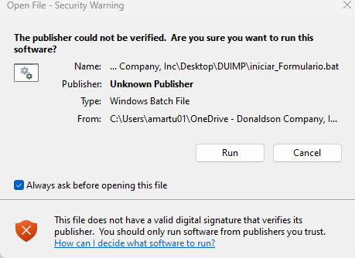

* 1. Ele deve abrir uma guia do Chrome com o site do Portal Único

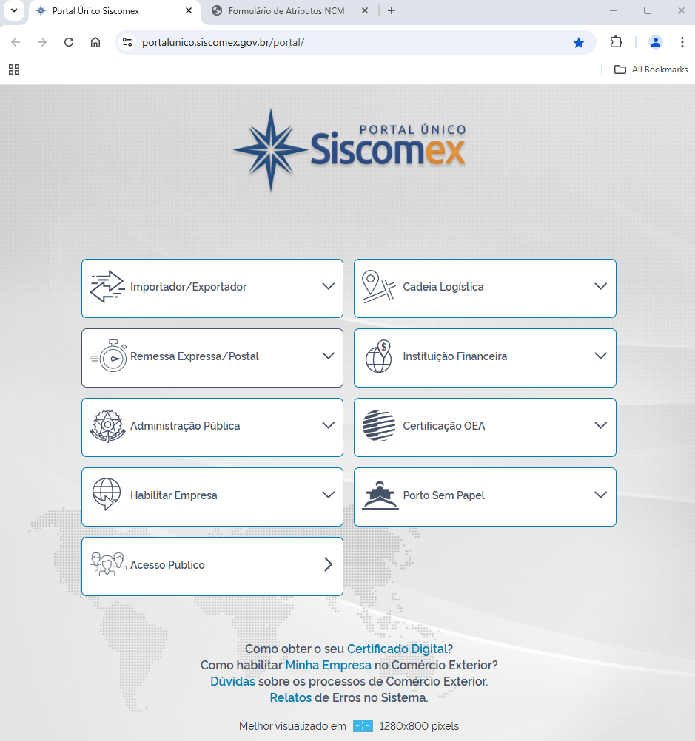

* 1. Faça Login no Portal Único
  2. Inicie o cadastro no formulário. Escolha o PN que irá cadastrar e clique em “buscar”

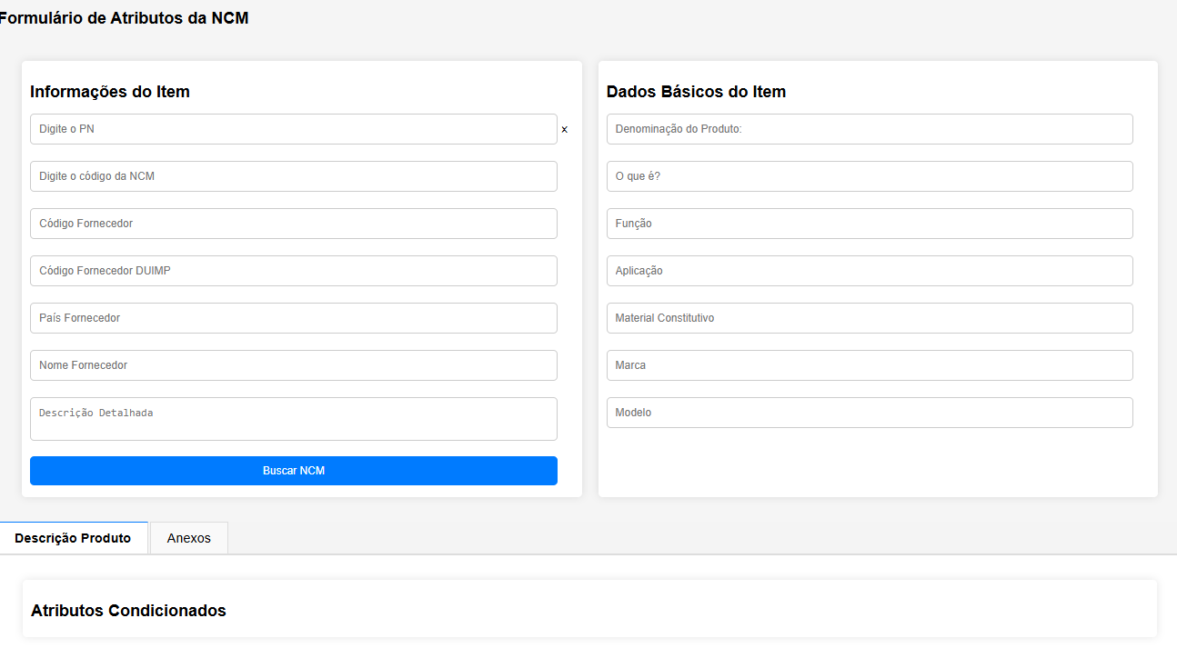

* 1. Preencha todos os campos de atributos que aparecer
  2. Clique em “Salvar respostas” e aguarde aparecer uma mensagem de “Item salvo e script executado com sucesso”

1. **HISTORY:**
   1. Primeira Versão - 09/12/2024